Las ciudades pequeñas y medianas más buscadas para arrendar en Chile

29 de agosto de 2023, Santiago, Chile. Quilpué, Coquimbo y Los Andes son los lugares más buscados para arrendar una vivienda fuera de las grandes ciudades urbanas de Chile. Trovit, el portal global de búsqueda de inmuebles, presenta un análisis sobre demanda inmobiliaria a nivel nacional enfocado en comunas de pequeña y mediana escala, con el objetivo de profundizar en la dinámica de la industria fuera de los principales ejes urbanos y económicos del país.
El siguiente gráfico muestra el porcentaje de búsquedas realizadas entre mayo y julio de 2023, a través de Trovit y el resto de plataformas de la red de LIFULL Connect.
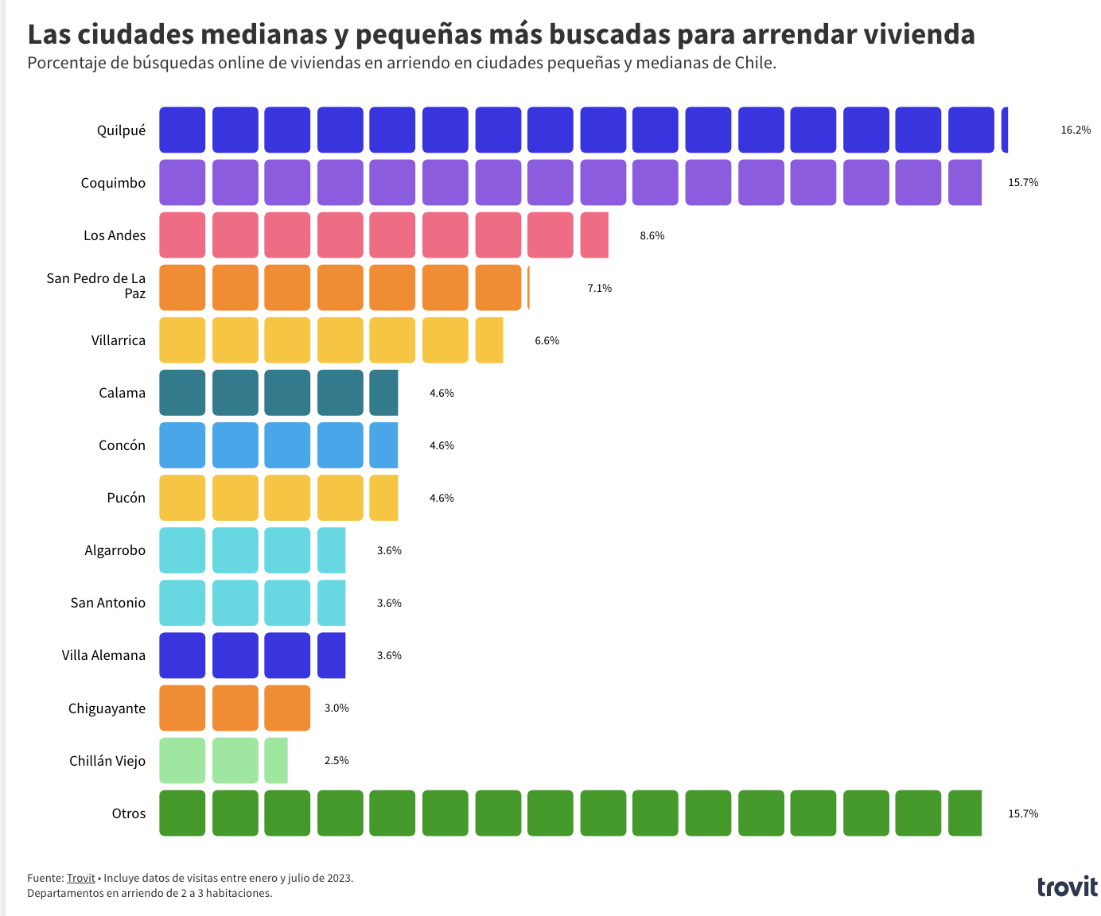
Ver gráfico
Inserta el gráfico en tu nota, con este código (embed code)
<iframe src="https://bit.ly/chile-comunas-pequeñas-arriendo" title="Comunas pequeñas y medianas con más búsquedas de arriendo" class="flourish-embed-iframe" frameborder="0" scrolling="no" style="width:100%;height:590px;" sandbox="allow-same-origin allow-forms allow-scripts allow-downloads allow-popups allow-popups-to-escape-sandbox allow-top-navigation-by-user-activation"></iframe>
Es importante destacar que los precios presentados en este informe son referenciales y pueden variar según las características específicas de cada vivienda. Trovit presenta un rango de precios que se adapta a la mayoría de la oferta del mercado. Para llevar a cabo este análisis, se excluyeron las comunas ubicadas en la Región Metropolitana de Santiago, así como las capitales de las regiones de Chile.
1. Quilpué, Región de Valparaíso
Quilpué lidera la lista como la comuna más solicitada para el arriendo de viviendas, atrayendo el 16.2% de las búsquedas. Esta ciudad ofrece un equilibrio único entre la vida urbana y la tranquilidad del campo, rodeada de colinas y parques que la hacen especialmente atractiva para quienes buscan un estilo de vida sereno y cómodo; además, es una alternativa más económica para quienes quieren vivir cerca de Viña del Mar. Allí los precios de arriendo varían entre $330,000 y $400,000 CLP.
2. Coquimbo, Región de Coquimbo
Con un 15.7% de las búsquedas, Coquimbo es otra de las ciudades más buscadas para arrendar una vivienda en Chile Su ubicación junto al Océano Pacífico la convierte en un paraíso para los amantes de la playa; esta ciudad es ideal para quienes buscan vivir cerca de La Serena a un menor costo. Allí los precios de los arriendos oscilan entre $180,000 y $540,000 CLP.
3. Los Andes, Región de Valparaíso
Los Andes es una ciudad que combina historia y naturaleza, capturando el interés del 8.6% de los buscadores de viviendas. Su cercanía a Viña del Mar, su entorno montañoso y su rica vida cultural la hacen única, ofreciendo a sus residentes una experiencia enriquecedora. Los precios de arriendo van desde $420,000 a $550,000 CLP.
4. San Pedro de La Paz, Región del Bío Bío
San Pedro de La Paz, con un 7.1% de las búsquedas, es una comuna costera que ha ganado popularidad en los últimos tiempos. Sus playas, parques y creciente oferta de servicios la hacen atractiva para familias y aquellos que buscan un estilo de vida más tranquilo y cercano a la ciudad de Concepción.
5. Villarrica, Región de la Araucanía
Villarrica, por su parte, tiene el 6.6% de las búsquedas. Ubicada a orillas del Lago Villarrica y con vistas impresionantes al volcán homónimo, esta ciudad ofrece un estilo de vida tranquilo en un entorno natural espectacular. Allí los precios varían desde $360,000 a $550,000 CLP.

Metodología y consideraciones
- Los precios referenciales presentados anteriormente para cada ciudad pueden variar de acuerdo con las características de la vivienda. En Trovit presentamos un rango de precios que se ajusta a la mayoría de la oferta del mercado.
- Se tomaron en cuenta datos de búsquedas (visitas online) entre mayo y julio de 2023 para casas y departamentos.

Sobre Trovit y Lifull Connect
Trovit es el portal global de venta y arriendo de inmuebles. El portal muestra en una sola página todas las viviendas en oferta publicadas en miles de webs distintas. De esta manera, en un único lugar, encontrarás la casa de tus sueños, por muy escondida que esté. Desde 2014 forma parte de LIFULL Connect, el grupo global de portales digitales que incluye a Mitula, Nestoria, Nuroa, Properati, entre otros. Trovit se encuentra en más de 60 países del mundo.
Contacto de prensa | Jairo Sarmiento  Data Journalist  prensa@lifullconnect.com  +57 304 6119327

